Обзор модели сети TCP/IP
Модель TCP/IP описывает множество протоколов, позволяющих взаимодействовать компьютерам. Подробное описание протоколов, входящих в стандартный набор TCP/IP, представлено в документах, которые называются запросами на комментарии (Requests for Comments - RFC). (Вы можете найти документы RFC, используя любой сетевой поисковый механизм.) Модель TCP/IP не дублирует работу, уже проделанную другими организациями по стандартизации или консорциумом производителей, просто ссылаясь на соответствующий стандарт или протокол, созданный этими группами. Например, Институт инженеров по электротехнике и электронике (Institute of Electrical and Electronic Engineers - IEEE) определяет локальные сети Ethemet; поэтому модель TCP/IP не определяет сети Ethemet в своих запросах на комментарии, а ссылается на документы IEEE Ethernet. Компьютер, использующий протоколы TCP/IP, можно сравнить с обычным телефоном. Можно пойти в магазин, торгуюший бытовой техникой, и купить телефонный аппарат какой угодно модели и производителя. Тем не менее, если принести его домой и включить в телефонную розетку тем же самым кабелем, каким был подключен старый аппарат, новый телефон будет работать. Производители телефонов знают стандарты телефонии для своей страны и производят телефоны в соответствии с ними. Аналогично, когда вы покупаете новый компьютер, он, по сути, уже реализует модель TCP/IP, чтобы вы могли взять соответствующие кабели и подключить компьютер к сети. Теперь вы можете использовать веб-браузер для просмотра своего любимого веб-сайта. Почему? Операционная система на компьютере реализует части модели TCP/IP. Встроенная в компьютер плата Ethernet или плата беспроводной сети реализует некоторые стандарты LAN, используемые моделью TCP/IP. Короче говоря, производители, которые создали аппаратные средства и программное обеспечение, реализовали модель TCP/IP.
Чтобы упростить изучение сетевых моделей, каждая из них разделена на несколько функциональных разделов, называемых уровнями (layer). Каждый уровень включает протоколы и стандарты, относящиеся к данному функциональному разделу. Фактически есть две альтернативные модели ТСР /IP, как показано на рис. 1.4.
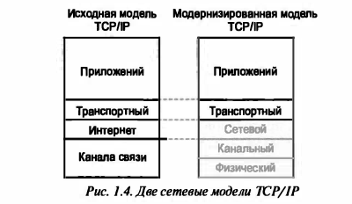
Слева представлена первоначальная модель TCP/IP, описанная в документе RFC 1122. Она подразумевает четыре уровня. Два верхних уровня сосредоточены больше на приложениях, которые должны передавать и получить данные. Нижние уровни сосредоточены на передаче битов по каналу связи, где уровень Интернета осуществляет передачу данных по всему пути от отправляющего компьютера на компьютер конечного получателя. Справа представлена используемая в настоящее время общепринятая модель, дополнительные уровни которой сформированы за счет разделения канального уровня первоначальной модели на два отдельных уровня: канала связи и физического (подобно двум нижним уровням модели OSI). Обратите внимание: модель справа сейчас используется чаще.
Большинство из вас уже слышали о некоторых протоколах TCP/IP, таких как перечисленные в табл. l. l. Более подробная информация о большинстве протоколов и стандартов, перечисленных в этой таблице, приведена далее в книге. Ниже уровни модели TCP/lP рассматриваются подробнее.
Таблица 1.1.
Структурная модель ТСР/ IP и примеры протоколов
Уровень модели ТСР /IP | Примеры протоколов
Приложений | НТТР, РОРЗ, SMTP
Транспортный | ТСР, UDP
Интернета | IP
Доступа к сети | Ethernet, Point-to-Point Protocol (РРР), Т /1

Уровень приложений TCP/IP
Уровень приложений стека ТСР /1 Р предоставляет службы приложениям и программному обеспечению, работающему на компьютере. Сам он не определяет требования непосредственно к приложениям, а стандартизирует службы, которые могут понадобиться приложениям. Например, протокол уровня приложений НТТР (Hypertext Traпsfer Protocol - протокол передачи гипертекста) определяет, как веббраузер может запрашивать содержимое веб-страницы с веб-сервера. Другими словами, уровень приложений представляет собой интерфейс между программным обеспечением компьютера и сетью. Вероятно, наиболее популярным приложением TCP/IP на сегодняшний день является веб-браузер. Многие компании уже поменяли или как раз меняют свое программное обеспечение таким образом, чтобы с ним можно было работать через веб-браузер. К счастью, работать с браузером исключительно просто - нужно всего лишь запустить его на компьютере, потом набрать адрес веб-сайта в строке ввода адреса, и в окне программы появится ожидаемая веб-страница.
Краткий обзор протокола НТТР
Что же в действительности происходит, когда веб-страница появляется в окне браузера? Предположим, Боб запустил на своем компьютере веб-браузер. Браузер настроен таким образом, что он сразу обращается к стандартной странице веб-сервера его друга Ларри, или, другими словами, к его домашней странице. Схема работы браузера и сервера приведена на рис. 1.5.
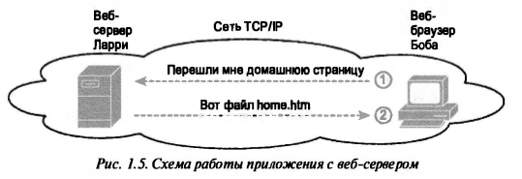
Первоначальный запрос от программного обеспечения компьютера Боба запрашивает сервер Ларри об отправке домашней страницы браузеру Боба. Веб-сервер Ларри настроен таким образом, что страница home . html является стандартной и в ней содержится домашняя страница Ларри. Программное обеспечение компьютера Боба получает файл страницы от сервера Ларри, и браузер корректно отображает его в своем окне. Этот пример демонстрирует, как приложения конечной точки (а именно приложение веб-браузера и приложение веб-сервера) используют уровень приложений протокола TCP/IP. Чтобы запросить веб-страницу и возвратить ее содержимое, приложения используют протокол передачи гипертекста (Hypertext Transfer Protocol - НТТР). Протокол НТТР появился в начале 1990-х годов, когда Тим Бернерс-Ли (Tim Berners-Lee) создал первый веб-браузер и веб-сервер. Бернерс-Ли придал протоколу НТТР возможность запрашивать содержимое веб-страниц, а именно способность веб-браузера запрашивать файлы у сервера, и предоставил серверу возможность возвращать содержимое этих файлов. Общая логика соответствует тому, что изображено на рис. 1.5; а рис. 1.6 демонстрирует ту же идею, но с подробностями, специфическими для протокола НТТР.
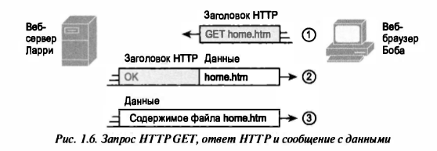
Чтобы получить веб-страницу от сервера Ларри (этап 1), Боб пересылает сообщение с заголовком НТТР. Как правило, протоколы используют заголовки как место для размещения используемой ими служебной информации. Этот заголовок НТТР содержит запрос get (получить) на получение нужного файла. Обычно такой запрос содержит также имя файла (в данном случае home . html), а если имя файла отсутствует, то вебсервер предполагает, что запрашивается стандартная веб-страница. Этап 2 на рис. 1.6 демонстрирует ответ веб-сервера Ларри. Сообщение начинается с заголовка НТТР с кодом возврата (200), означающим нечто столь же простое, как "ОК". Протокол НТТР определяет также другие коды возврата, таким образом, сервер может указать браузеру, сработал ли запрос. (Еще один пример: при обращении к веб-странице, которая была не найдена, получаешь ошибку НТТР 404 "not found", т.е. передается код возврата НТТР 404.) Второе сообщение включает также первую часть затребованного файла. Ответ от сервера Ларри также содержит инструкцию НТТР, в заголовке которой написано что-то вроде "ОК". Ответ всегда содержит код в заголовке, который указывает запрашивающей стороне, может ли быть выполнен запрос. Например, если серверу приходит запрос на страницу, которая не существует, браузер получит сообщение НТТР с кодом ошибки 404, "страница не найдена". Если же запрашиваемый файл был найден, то в ответ сервер передаст сообщение с кодом 200, который свидетельствует о том, что все в порядке, и выполняется дальнейшая обработка запроса. Этап 3 на рис. 1.6 демонстрирует еще одно сообщение веб-сервера Ларри веббраузеру Боба, но на сей раз без заголовка НТТР. Данные по протоколу НТТР передаются при посылке нескольких сообщений, каждое с частью файла. Чтобы не тратить впустую пространство при повторной посылке заголовков НТТР, содержащих ту же информацию, эти последующие сообщения просто опускают заголовок.
Транспортный уровень TCP/IP Хотя в модели TCP/IP существует множество протоколов уровня приложений, его транспортный уровень содержит меньше протоколов. Двумя наиболее популярными протоколами транспортного уровня модели ТСР /1 Р являются протокол управления передачей (Transmission Control Protocol - ТСР) и протокол пользовательских дейтаграмм (User Datagram Protocol- UDP). Протоколы транспортного уровня предоставляют службы протоколам уровня приложений, которые в модели TCP/IP располагаются на один уровень выше. Как протокол транспортного уровня предоставляет службы протоколу более высокого уровня? В этом разделе рассматриваются общие концепции на примере одной из служб, предоставляемой протоколом ТСР: восстановление при ошибках. В последующих главах транспортный уровень исследуется более подробно и рассматривается куда больше его функций. Основы восстановления при ошибках протокола ТСР Чтобы представить себе, что именно делает транспортный уровень, нужно сначала обратиться к верхнему уровню, а именно к уровню приложений. Зачем? Каждый уровень многоуровневой модели предоставляет некоторые службы вышестоящему уровню, - так протокол ТСР уровня приложений предоставляет службу восстановления при ошибках. Например, как показано на рис. 1.5, Боб и Ларри используют протокол НТТР для пересылки веб-страницы с веб-сервера на веб-браузер. А что произойдет, если, например, запрос на получение страницы от Боба потеряется где-то по пути? Или ответ от сервера Ларри, содержащий текст веб-страницы, не будет получен? В любом из указанных случаев информация не появится в браузере Боба. Итак, стеку TCP/IP нужен механизм гарантированной доставки данных в компьютерной сети. Поскольку многим приложениям потребуется такая возможность, создатели протокола ТСР включили в него возможность восстановления при ошибках. Для восстановления после ошибок протокол ТСР использует концепцию подтверждений. На рис. 1.7 показана основная идея того, как протокол ТСР замечает потерю данных и запрашивает у отправителя их повторную передачу.
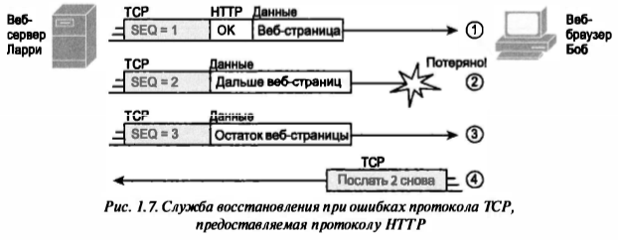Как показано на рис. 1.7, веб-сервер Ларри посылает веб-страницу на веббраузер Боба, используя три отдельных сообщения. Обратите внимание: здесь представлены те же заголовки НТТР, что и на рис. 1.6, а также заголовок ТСР. Заголовок ТСР демонстрирует порядковый номер (SEQ) каждого сообщения. На этом примере показано: в сети есть некая проблема, не позволившая доставить сообщение ТСР (называемое сегментом) с порядковым номером 2. Когда Боб получает сообщения с порядковыми номерами 1 и 3, но не получает сообщения с порядковым номером 2, он понимает, что сообщение 2 было потеряно. Согласно этой логике реализации протокола ТСР, он запрашивает у сервера Ларри повторную передачу сообщения 2.

